A EQUAÇÃO DE SALVA ESTOCÁSTICA MULTIDOMÍNIO COM TROCA SEQUENCIAL DE FOGO
Nota técnica explicativa do módulo naval_salvo.stochastic — extensão estocástica da Equação de Salva Multidomínio com ordem de engajamento (simultâneo, Azul primeiro, Vermelho primeiro).

1. Introdução
A máxima de Hughes — “fire effectively first” — sintetiza a importância da iniciativa nas ações navais. Contudo, tanto o modelo determinístico original (Hughes, 1995) quanto sua versão estocástica (Armstrong, 2005) e a extensão multidomínio desenvolvida nesta pesquisa assumem troca de fogo simultânea. Esta nota apresenta a evolução do modelo multidomínio em duas direções complementares: (i) a incorporação de incerteza, tratando fogos, interceptações e danos como variáveis aleatórias; e (ii) a incorporação da ordem de engajamento, permitindo simular os casos em que a Força Azul ataca primeiro, a Força Vermelha ataca primeiro, ou o engajamento é simultâneo, conforme a formulação de Armstrong (2014).
A combinação dessas duas extensões com o arcabouço multidomínio — cinco domínios operacionais (superfície, submarino, aéreo, costeiro e ciber-eletromagnético) e modulação ciber canônica Φ — permite quantificar, de forma probabilística, o valor operacional da iniciativa e a sua interação com a superioridade ciber-eletromagnética, questão até então não tratada na literatura de equações de salva.

2. Fundamentação
O modelo estocástico de Armstrong (2005) representa o número de mísseis certeiros disparados por unidade como variável binomial de parâmetros (n, p), o número de interceptações como binomial análoga, e o dano por míssil não interceptado como variável normal de média μ e desvio-padrão σ, com perdas truncadas no intervalo [0, estoque]. Armstrong (2014) estende esse modelo para a troca sequencial: uma força executa integralmente seu ataque enquanto a oponente se defende; em seguida, os sobreviventes da oponente — e somente eles — executam o fogo de retorno. O autor demonstra a propriedade de ordenação das preferências: atirar primeiro é, em média, ao menos tão bom quanto o engajamento simultâneo, que por sua vez é ao menos tão bom quanto atirar em segundo.
O módulo aqui documentado implementa essa estrutura por simulação de Monte Carlo, em duas camadas: uma camada homogênea, que reproduz diretamente Armstrong (2005; 2014) e serve à validação contra os resultados publicados; e uma camada multidomínio heterogênea, que preserva as decisões canônicas do modelo determinístico da pesquisa.

3. Formulação do modelo

3.1. Elementos estocásticos
Para cada grupo atacante g com estoque Uₘ (possivelmente fracionário), o total de mísseis certeiros disparados em uma salva é:
Offₘ ~ Binomial( nₘ · Uₘ , pₘᵒᶠᶠ · Φ^σₘ · Φ^ρₘ )
As interceptações do grupo-alvo j seguem:
Defⱼ ~ Binomial( nⱼᵈᵉᶠ · Uⱼ , pⱼᵈᵉᶠ · Φ^δⱼ )
O número líquido de mísseis que atingem o alvo é Netⱼ = max(0, Offⱼ − Defⱼ). Cada míssil causa dano vₖ ~ N(μᵥ, σᵥ²), truncado em zero, e a perda total do grupo é limitada ao seu estoque:
ΔUⱼ = min( Σₖ max(0, vₖ) , Uⱼ ), k = 1, ..., Netⱼ
Estoques fracionários disparam com poder de fogo proporcional, consistente com a realocação proporcional de Hausken–Moxnes: a parte inteira do estoque amostra a binomial plena e a fração residual amostra uma binomial com probabilidade escalada, preservando a média n·U·p.

3.2. Ordem de engajamento
Três ordens são admitidas: SIMULTANEOUS, BLUE_FIRST e RED_FIRST. No engajamento simultâneo, ambas as salvas são resolvidas sobre os estoques iniciais da rodada. No engajamento sequencial, as perdas do defensor são aplicadas antes do fogo de retorno, que é executado apenas pelos sobreviventes — inclusive fracionários — do primeiro ataque. Em campanhas de múltiplas salvas, a mesma ordem se repete a cada rodada, e o combate é encerrado quando uma das forças navais é reduzida a zero.

3.3. Decisões canônicas preservadas e novas
- Modulação ciber canônica: p_off ← p_off·Φ^σ·Φ^ρ e p_def ← p_def·Φ^δ, com Φ ∈ (0, 1] dado pela sigmoide da intensidade ciber líquida sofrida.
- Imunidade ciber de submarinos (matriz de admissibilidade χ): unidades do domínio u não sofrem degradação Φ, nem na ofensa nem na defesa.
- Veredito sobre forças navais: a vitória é aferida pela sobrevivência das forças de superfície e submarinas (s + u), não pela força total.
- Nova decisão canônica — ciber condicionante: Φ é computado a partir das intensidades líquidas ANTES da troca cinética e vale nos dois sentidos, independentemente da ordem de fogo. A leitura alternativa (ciber acompanha a sequência, e o defensor da primeira salva ainda não sofreu degradação) está disponível como chave de configuração (cyber_follows_sequence).

4. Validação contra Armstrong (2014)
Seguindo a metodologia do próprio autor — comparação entre modelo e simulação —, o módulo foi validado contra os resultados numéricos publicados. No caso determinístico (B = 4, A = 5, α = β = 4, y = z = 2, u = v = 1/3), a reprodução é exata:
Ordem | Perda Azul (publicado) | Perda Azul (módulo) | Perda Vermelho (publicado) | Perda Vermelho (módulo)
Azul primeiro | 1,33 | 1,333 | 2,00 | 2,000
Simultâneo | 4,00 | 4,000 | 2,00 | 2,000
Vermelho primeiro | 4,00 (aniquilado) | 4,000 | 0,00 | 0,000
Tabela 1 — Reprodução do exemplo determinístico de Armstrong (2014, p. 1594).
No cenário estocástico publicado (B = 4 atirando primeiro, A = 6, n_off = 4, n_def = 2, p = 0,67, μ = 0,33, σ = 0,11), o módulo (20.000 replicações) adere aos valores da simulação @Risk de referência (10.000 trials):
Métrica | Simulação publicada | Modelo analítico publicado | Módulo naval_salvo
Perda média de Azul | 2,637 | 2,643 | 2,641
Desvio-padrão | 0,989 | 0,986 | 0,992
P[perda zero] | 0,8% | 1,1% | 0,9%
P[perda total] | 12,5% | 15,2% | 15,9%
Tabela 2 — Aderência ao cenário estocástico de Armstrong (2014, p. 1597).
A propriedade de ordenação das preferências também é verificada empiricamente e integra a suíte de testes automatizados (18 testes, incluindo invariantes estruturais: perdas limitadas ao estoque, reprodutibilidade por semente, imunidade submarina e veredito naval).

5. Aplicação multidomínio: iniciativa e domínio ciber
Para ilustrar o modelo integrado, considera-se um mini-cenário do tipo Bacia de Campos: Azul com 4 fragatas (s) e 2 aeronaves de ataque (a); Vermelho com 5 escoltas (s) e 1 submarino (u). Sem atuação ciber, a iniciativa é decisiva: a probabilidade de vitória de Azul varia de 2,2% (Vermelho primeiro) a 21,9% (simultâneo) e 66,8% (Azul primeiro), em 10.000 replicações.
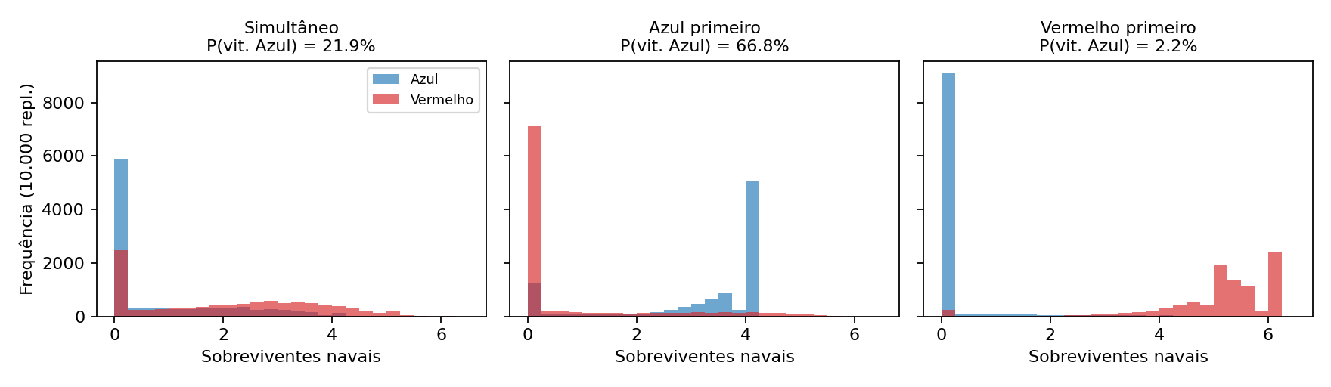
Figura 1 — Distribuição de sobreviventes navais por ordem de engajamento (sem ciber).
A interação com o domínio ciber-eletromagnético, porém, revela o achado central: sob desvantagem ciber, ainda que moderada, a vantagem da iniciativa é progressivamente anulada. A Figura 2 mostra a probabilidade de vitória de Azul em função da intensidade ciber líquida projetada por Vermelho, para as três ordens de engajamento. O “fire effectively first” de Hughes torna-se, portanto, condicional à condição ciber-eletromagnética do teatro — resultado que conecta diretamente a modulação Φ do modelo multidomínio à formulação sequencial de Armstrong (2014).
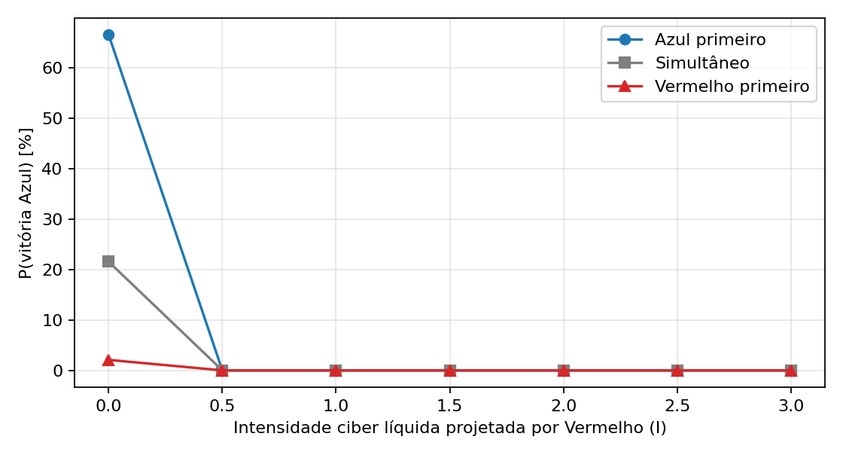
Figura 2 — P(vitória Azul) por ordem de engajamento em função da intensidade ciber de Vermelho (k = 0,5).
Registra-se, como ponto de calibração em aberto, que a aplicação dupla de Φ (expoentes σ e ρ) sobre a probabilidade ofensiva é severa para valores usuais da sigmoide: intensidade líquida de 0,5 com k = 1 já reduz a eficácia ofensiva a cerca de 19% do nominal. Recomenda-se calibrar k e I₀ para o regime estocástico, ou reportar análises de sensibilidade sobre esses hiperparâmetros.

6. Considerações finais
O módulo naval_salvo.stochastic estende a Equação de Salva Multidomínio com incerteza e ordem de engajamento, validado contra os resultados publicados de Armstrong (2014) e coberto por suíte de testes automatizados. A página interativa correspondente do simulador Streamlit permite configurar composições de força, intensidades ciber e as três ordens de engajamento, comparando distribuições de sobreviventes e probabilidades de vitória. Como desdobramento futuro, prevê-se um simulador construtivo voltado ao planejamento de força, com importação e exportação de dados e geração automática de relatórios.

Declaração de uso de ferramentas de IA
Ferramentas de inteligência artificial (Claude, Anthropic) foram utilizadas como apoio à formulação matemática, à implementação em Python e à redação desta nota técnica, sob revisão e validação do autor.

Referências
ARMSTRONG, M. J. Effects of lethality in naval combat models. Naval Research Logistics, v. 51, n. 1, p. 28–43, 2004.
ARMSTRONG, M. J. A stochastic salvo model for naval surface combat. Operations Research, v. 53, n. 5, p. 830–841, 2005.
ARMSTRONG, M. J. The salvo combat model with area fire. Naval Research Logistics, v. 60, n. 8, p. 652–660, 2013.
ARMSTRONG, M. J. The salvo combat model with a sequential exchange of fire. Journal of the Operational Research Society, v. 65, n. 10, p. 1593–1601, 2014.
HAUSKEN, K.; MOXNES, J. F. The dynamics of multi-front conflicts. (realocação proporcional adotada no modelo multidomínio).
HUGHES, W. P. A salvo model of warships in missile combat used to evaluate their staying power. Naval Research Logistics, v. 42, n. 2, p. 267–289, 1995.
JOHNS, M.; PILNICK, S.; HUGHES, W. P. Heterogeneous salvo model for the Navy after next. Monterey: Naval Postgraduate School, 2001.
LUCAS, T. W.; McGUNNIGLE, J. E. When is model complexity too much? Illustrating the benefits of simple models with Hughes' salvo equations. Naval Research Logistics, v. 50, n. 3, p. 197–217, 2003.

